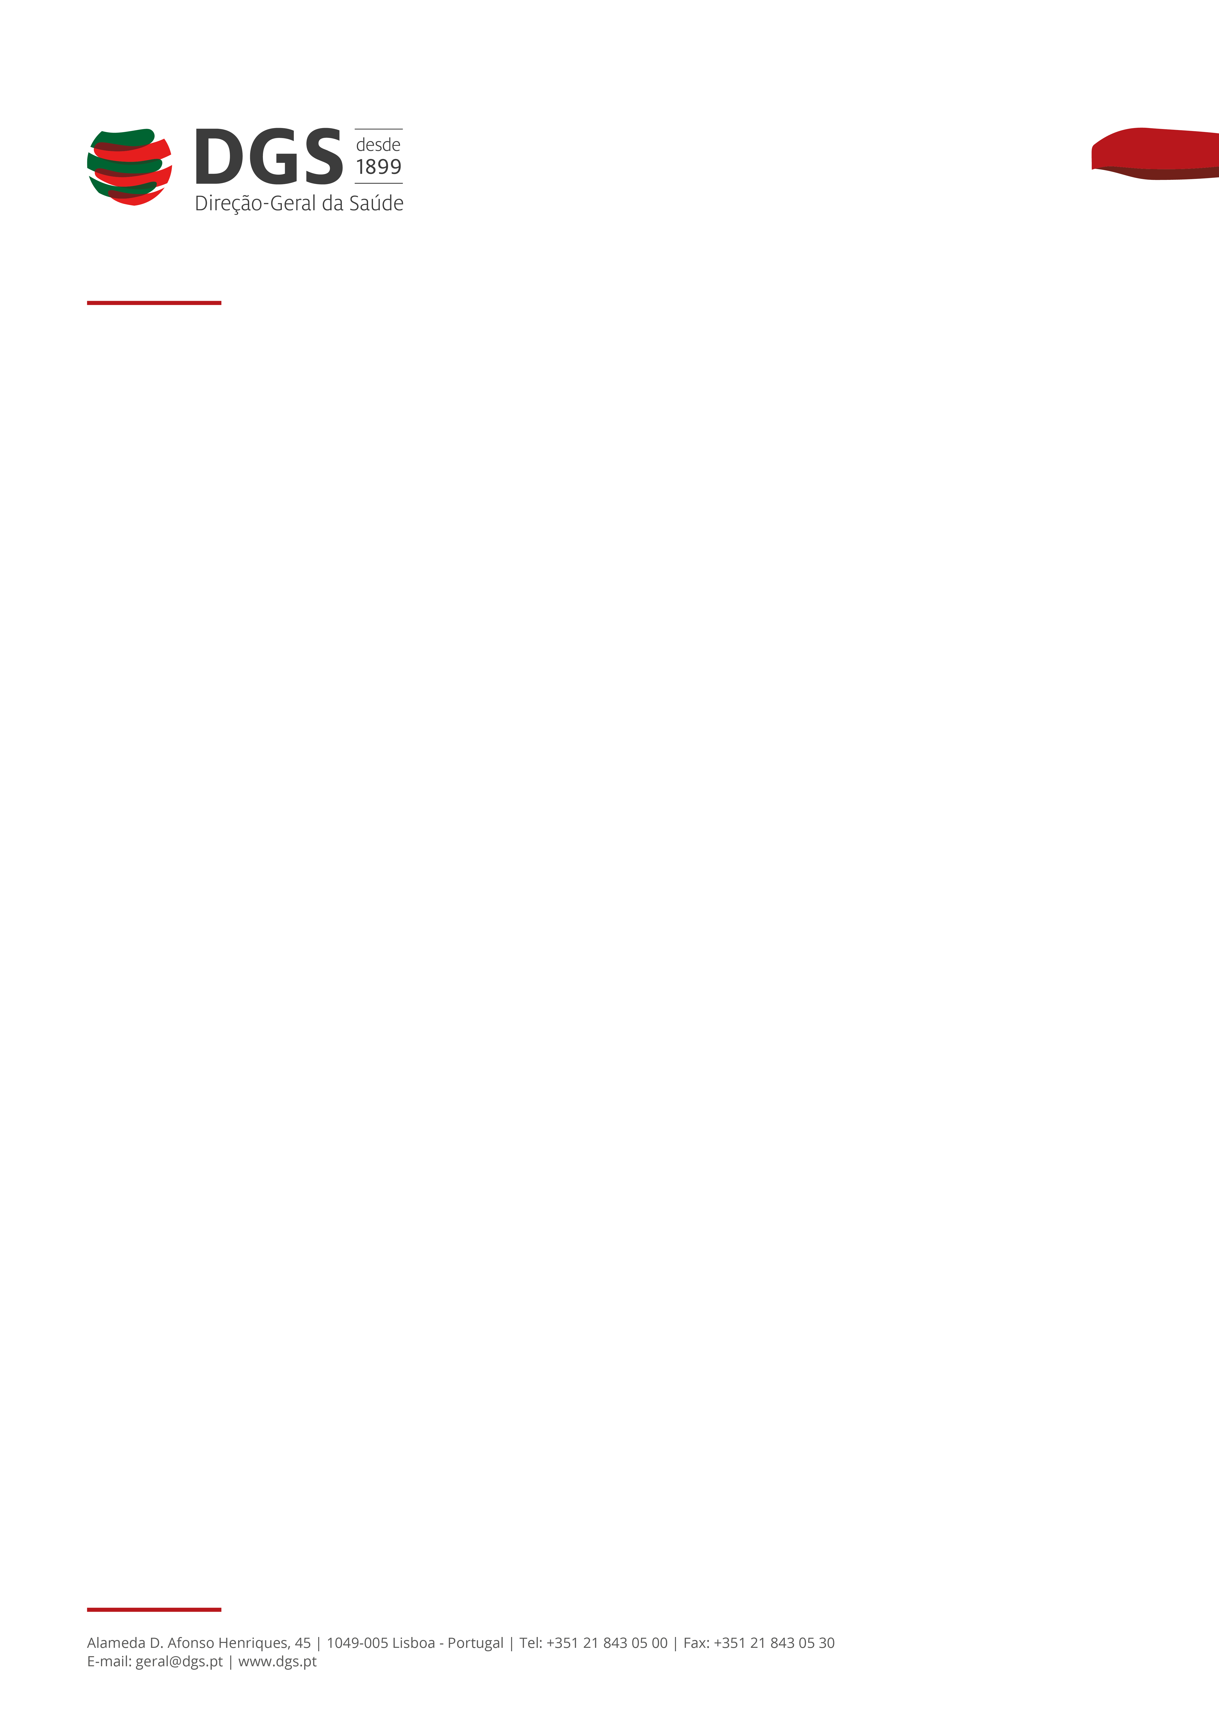

PRODUTO BIOCIDA

Nos termos requeridos é concedida à firma Bayer CropScience, Produtos para a Agricultura Lda.,

na qualidade de responsável pela colocação no mercado e distribuidora,

com sede social na Rua Quinta do Pinheiro,5 - 2794-003 CARNAXIDE - Portugal

autorização para a colocação e uso no mercado Português do produto RAMORTAL®.

N.º AUTORIZAÇÃO POR RECONHECIMENTO MÚTUO da DGS:
PT/DGS ARMPB-21/2014

VÁLIDA até: | 30 junho 2016

Lisboa, 18 novembro 2014

Francisco George
Diretor-Geral da Saúde

De acordo com o artigo 22.º do decreto-lei n.º 121/2002, de 3 de maio.
Após ES ter autorizado a colocação deste produto no mercado (AGRORAT BD 5 – ES/AA-2013-14-00110)
Consultar o Resumo das Características do Produto (SPC) em anexo; (uso não profissional, público em geral).
Data do termo de inclusão da substância ativa.
Assinatura e selo branco

